TEKST SOCIALE MEDIA & NIEUWBRIEF
Afzender: Logo Brugge-Oostende vzw
Auteur: Logo Brugge-Oostende vzw
Ideale publicatiemaand: maart 2020

No steps no glory, de 10.000 stappenclash tussen bedrijven

Facebook
- No steps, no glory!’ is de meest toegankelijke wedstrijd tussen bedrijven. Zet samen met collega’s de meeste stappen en word het ‘Fitste bedrijf van Vlaanderen’. Deelnemen zorgt bovendien voor een boost in je bedrijf én team spirit. Schrijf je NU nog in voor deze 10.000-stappenclash in mei 2020! “Yes, you can!” www.nostepsnoglory.be

- Strijd onder leiding van coach Bruce & Betty tegen andere bedrijven voor de titel ‘Fitste bedrijf van Vlaanderen’. Winnen doe je door samen met je collega’s gedurende één maand de meeste stappen te zetten. #10000stappen per dag is je streefdoel! Het advies van Bruce en Betty vind je op @NoStepsNoGlory. www.nostepsnoglory.be
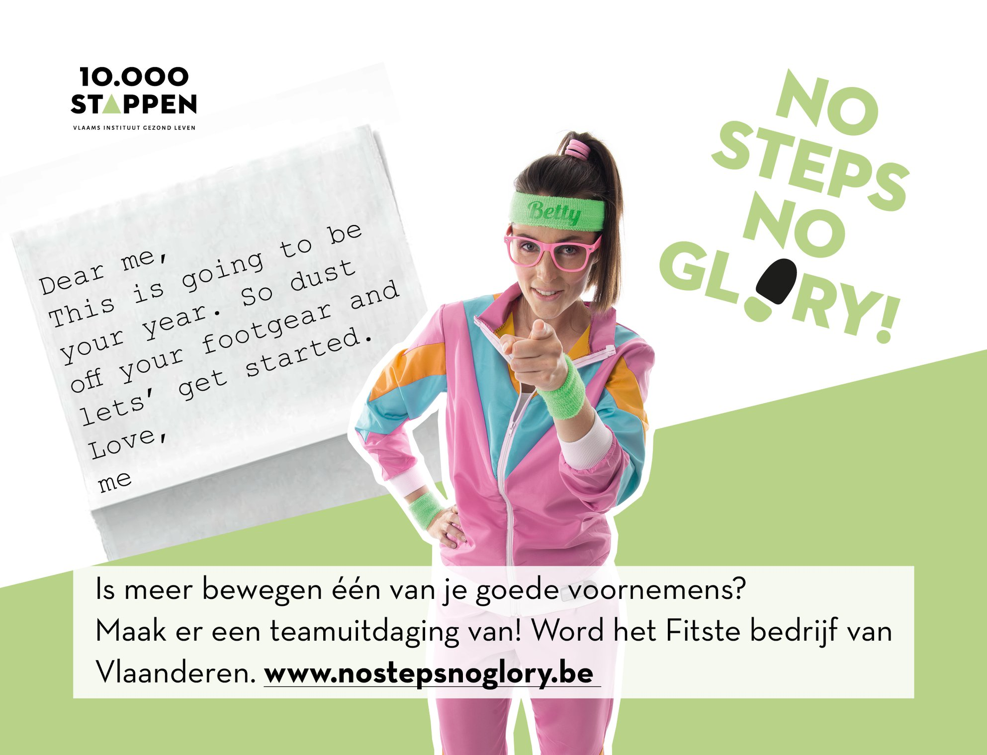

Nieuwsbrief
- 1 maand , 10.000 stappen per dag, 1 winnaar
Wil je meer bewegen, maar vind je er de tijd niet voor? Zoek je nog een leuke uitdaging? Zet samen met je collega's de meeste stappen en WIN de 10.000-stappenclash
tussen bedrijven van 4 mei tot 31 mei 2020! Registreer jouw bedrijf op www.nostepsnoglory.be.

- Sportief of niet, iedereen kan meedoen!
De 10.000-stappenclash is de meest toegankelijke competitie van het jaar. Bovendien staan de onevenaarbare Coach Bruce en Betty jullie bij met tips en uitdagingen.
10.000 stappen per dag. Het is een kleine inspanning voor jou, maar een grote stap voor je gezondheid! Meer beweging zorgt voor een lagere bloeddruk, een gezonder gewicht, minder stress, meer zelfvertrouwen, … De 10.000-stappenclash bevordert bovendien de teamgeest en zorgt voor een excellente werksfeer!

- Zet de gezondheid van je werknemers ‘op het spel’
Jo Vandenbergh, preventieadviseur bij Huize Levensruimte zet zijn collega’s spelenderwijs in beweging met ‘No steps, no glory’, de stappenclash tussen bedrijven.
+ artikel good practice toevoegen

